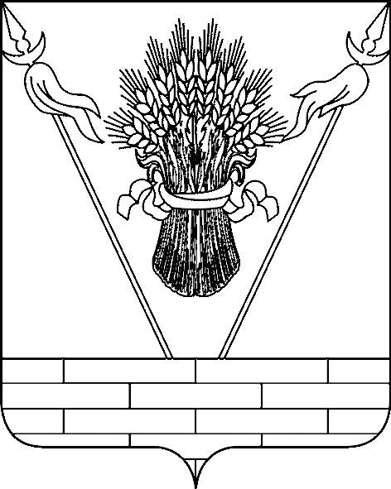

СОВЕТ МУНИЦИПАЛЬНОГО ОБРАЗОВАНИЯ
ТБИЛИССКИЙ РАЙОН

РЕШЕНИЕ

от _____________ № _____
ст-ца Тбилисская

О внесении изменений в решение Совета муниципального образования Тбилисский район от 5 августа 2024г. № 415 «Об установлении дополнительной меры социальной поддержки в виде единовременной денежной выплаты гражданам, зарегистрированным на территории муниципального образования Тбилисский район, заключившим в период с 1 августа 2024 г. до завершения специальной военной операции контракт о прохождении военной службы или контракт о пребывании в добровольческом формировании (о добровольческом содействии в выполнении задач, возложенных на Вооруженные Силы Российской Федерации), и принимавшим (принимающим) участие в специальной военной операции после заключения указанного контракта»

В соответствии с частью 5 статьи 20 Федерального закона от 6 октября 2003 г. № 131-ФЗ «Об общих принципах организации местного самоуправления в Российской Федерации», в целях дополнительной материальной поддержки граждан Российской Федерации, заключивших контракт о прохождении военной службы, руководствуясь статьями 25, 64 Устава муниципального образования Тбилисский район, Совет муниципального образования Тбилисский район р е ш и л:
1. Внести в решение Совета муниципального образования Тбилисский район от 5 августа 2024г. № 415 «Об установлении дополнительной меры социальной поддержки в виде единовременной денежной выплаты гражданам, зарегистрированным на территории муниципального образования Тбилисский район, заключившим в период с 1 августа 2024 г. до завершения специальной военной операции контракт о прохождении военной службы или контракт о пребывании в добровольческом формировании (о добровольческом содействии в выполнении задач, возложенных на Вооруженные Силы Российской Федерации), и принимавшим (принимающим) участие в специальной военной операции после заключения указанного контракта» следующие изменения:
1) в наименовании и по тексту слова «или контракт о пребывании в добровольческом формировании (о добровольческом содействии в выполнении задач, возложенных на Вооруженные Силы Российской Федерации),» исключить;
2) по тексту слова «200 000 рублей» заменить на слова «300 000 рублей».
2. Администрации муниципального образования Тбилисский район разместить настоящее решение на официальном сайте администрации муниципального образования Тбилисский район.
3. Муниципальному казенному учреждению «Учреждение по обеспечению деятельности органов местного самоуправления муниципального образования Тбилисский район» (Яньшин Р.С.) опубликовать настоящее решение в сетевом издании «Информационный портал Тбилисского района».
4. Настоящее решение вступает в силу со дня его официального опубликования. Действие подпункта 2 пункта 1 настоящего решения распространяет свое действие на правоотношения, возникшие с 1 января 2025 г. в отношении лиц, заключивших в период с 1 января 2025 года до завершения специальной военной операции контракт о прохождении военной службы и принимавшим (принимающим) участие в специальной военной операции после заключения указанного контракта.

Исполняющий обязанности
главы муниципального образования
Тбилисский район Т.В. Кириченко

Председатель Совета муниципального
образования Тбилисский район А.В. Савченко

